**（案）**

**泉佐野市水道事業経営戦略**

**2019（平成31）年度－2028（平成40）年度**

**2019（平成31）年3月**

**泉佐野市上下水道局**

**目 次**

第１章 経営戦略の策定趣旨と位置づけ 1

**１．経営戦略の策定趣旨** 1

**２．位置づけ** 2

**３．計画期間** 3

第２章 水道事業の現状と課題 4

**１．事業の概要** 4

**２．給水の状況** 6

**３．水道施設や管路の状況** 8

**４．料金の状況** 14

**５．組織の状況** 16

**６．経営の状況** 19

第３章 経営の基本理念と基本方針 24

**１．基本理念** 24

**２．基本方針** 24

第４章 水道事業の効率化・健全化への取り組み 25

**１．投資計画** 25

**２．財政計画** 30

**３．その他の取り組みの内容** 33

第5章 投資・財政計画 34

**１．投資・財政計画シミュレーションモデルの作成** 34

**２．収益的収支** 37

**３．資本的収支** 39

第６章 経営戦略の事後検証・更新等 41

**１．経営戦略目標** 41

**２．計画の推進の点検・進捗管理の方法** 42

第７章 企業会計のしくみ（参考） 43

第８章 用語集 44

※　元号表記の取り扱いについて

来年度以降の元号表記については、2019年5月に改元されることとされていますが、平成31年1月現在、国からは取り扱いについての方針は示されておらず、また新元号は平成31年4月1日に公表される予定です。

したがいまして、本稿での元号表記の取り扱いについては、西暦表記のみとした場合と比べ、仮の現在の元号表記を引き続き西暦表記と併記した方が判別しやすいため、西暦表記と現在の元号を便宜的に用いた和暦表記を併記しています。

# **第１章 経営戦略の策定趣旨と位置づけ**

## **１．経営戦略の策定趣旨**

　　本市水道事業は、1953（昭和28）年2月の創設以来、給水区域の拡大を図るとともに、人口増や生活水準の向上並びに市内経済の発展等による水需要の増大に対応するため、5次にわたる拡張事業を実施し、水の安定供給に努めてきました。

事業面では、2007（平成19）年3月「泉佐野市水道ビジョン-2008年度～2017年度-」を、2018（平成30）年3月には「泉佐野市水道ビジョン（第2版）-2018年度～2027年度-」を策定し、水道事業の取り組みを進めてまいりました。

一方で、上水道を取り巻く環境の大きな変化によって新たな課題が山積されています。これまでの拡張事業で整備した多くの水道施設で老朽化が進んでおり、老朽化した施設の更新や今後30年以内に発生が予想される南海トラフ巨大地震等に向けての施設の耐震化には多額の費用が必要となるため、今後の財政運営は一段と厳しくなっていくものと見込まれます。

このような状況に対応し、水道施設や管路の計画的な更新を進め、施設や管路の健全性を維持していくためには、組織や事務事業の効率化、施設管理の見直し等経営基盤強化のための取り組みを一層推進することが必要です。また、持続可能な水道事業を実現するための更新計画として策定された「泉佐野市配水管路更新計画」、「泉佐野市水道事業アセットマネジメント」を踏まえた投資財政計画を策定し、中長期的な視野で事業経営に取り組んでいくことが重要です。

このため、泉佐野市水道ビジョンに水道事業の理想像として掲げている「安全で良質な水を安定的に供給し、お客様に信頼される水道事業」の実現に向けて、中長期的な経営の基本計画である「泉佐野市水道事業経営戦略」を策定するものとします。

## **２．位置づけ**

厚生労働省は、水道を取り巻く環境の大きな変化に対応するため、これまでの「水道ビジョン（2004（平成16）年策定、2008（平成20）年改訂）」を全面的に見直し、50年後、100年後の将来を見据え、水道の理想像を明示するとともに、取り組みの目指すべき方向性やその実現方策、関係者の役割分担を提示した「新水道ビジョン」を策定し、安全（水道水の安全の確保）、強靭（確実な給水の確保）、持続（供給体制の持続）の３つの観点から、各水道事業体に水道事業ビジョンの策定を求めています。

また、総務省からは、「公営企業の経営戦略の策定等に関する研究会報告書」（2014（平成26）年3月付け）、「公営企業の経営に当たっての留意事項について」（2014（平成26）年8月29日付け）、「経営戦略の策定推進について」（2016（平成28）年1月26日付け）が公表され、経営の基本計画として、「経営戦略」を2020（平成32）年度までに策定するよう求めています。

さらに、大阪府は、「大阪府水道整備基本構想（おおさか水道ビジョン）」で府域水道の将来像が示され、用水供給元の大阪広域水道企業団では「大阪広域水道企業団将来構想（WATER WAY2030）」を公表しています。

こうした流れの中、本市では、上位計画である総合計画「第５次泉佐野市総合計画（2019（平成31）年３月策定）」の中で示されている安全で良質な水道水を安定的に供給するための基本方針に沿って、「泉佐野市水道ビジョン」、「大阪府水道整備基本構想（おおさか水道ビジョン）」、「大阪広域水道企業団将来構想（WATER WAY2030）」の視点に留意し、「泉佐野市水道事業アセットマネジメント」及び「泉佐野市配水管路耐震化計画」を踏まえて中長期的な経営の基本計画である経営戦略を策定し、経営基盤の強化と財政マネジメントの向上に取り組むこととしています。

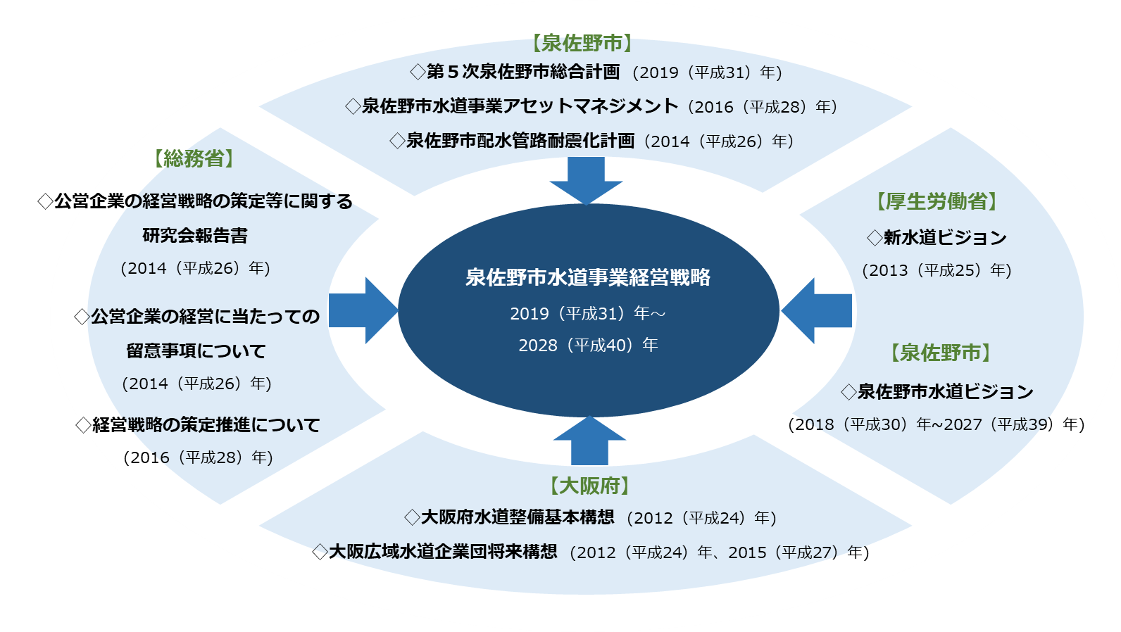

図表1-1　泉佐野市経営戦略の位置付け

## **３．計画期間**

2019（平成31）年度から2028（平成40）年度までの10年間

「経営戦略策定ガイドライン（総務省）」における「中長期的な視点から経営基盤の強化等に取り組むことができるように、計画期間は10年以上を基本とする」という考え方を踏まえ、長期的な安定を見据えた中で2019（平成31）年度から2028（平成40）年度までの10年間を本計画の計画期間とします。

# **第２章 水道事業の現状と課題**

## **１．事業の概要**

（2018（平成30）年3月31日現在）

|  |  |
| --- | --- |
| 供用開始年月日 | 1955（昭和30）年４月１日 |
| 法適(全部・財務)・非適の区分※ | 法適用（全部） |
| 計画給水人口 | 107,400人 |
| 現在給水人口 | 100,588人 |
| 給水戸数 | 46,293戸 |
| 配水能力 | 72,380㎥／日 |
| 一日平均配水量 | 38,285㎥／日 |

※法適：地方公営企業法の規定を適用する企業、非適：地方公営企業法の規定を適用しない企業

＜水道事業のあゆみ＞

|  |  |  |  |  |
| --- | --- | --- | --- | --- |
| 年 | 月 | 内　　　容 | 計画給水人口 （人） | 計画一日 最大給水量（㎥） |
| S28年 | 2月 | 上水道創設事業認可 | 23,500 | 4,230 |
|  | 3月 | 泉ヶ丘府営住宅簡易水道設置工事竣工・給水開始 |  |  |
| S30年 | ４月 | 供用開始 |  |  |
|  | 7月 | 中庄受水池竣工 |  |  |
| 旧市内の一部へ給水開始（鶴原～羽倉崎） |  |  |
| S32年 | 3月 | 上水道創設事業変更認可 |  |  |
|  | 4月 | 泉ヶ丘府営住宅簡易水道上水道に統合（後に廃止） |  |  |
| S34年 | 3月 | 南中安松、岡本及び長滝簡易水道竣工・給水開始 |  |  |
| S36年 | 1月 | 第１次拡張事業認可 | 36,760 | 11,543 |
|  | 7月 | 中庄浄水場竣工（深井戸自己水浄水処理運転開始） |  |  |
| S38年 | 12月 | 第２次拡張事業認可 | 70,000 | 38,500 |
|  | 7月 | 日根野浄水場竣工（水源深井戸） |  |  |
| S41年 | 3月 | 大木簡易水道設置事業竣工・給水開始 |  |  |
| S43年 | 3月 | 第２次拡張事業変更認可 | 70,000 | 38,500 |
|  | 12月 | 樫井簡易水道を上水道に統合 |  |  |
| 年 | 月 | 内　　　容 | 計画給水人口 （人） | 計画一日 最大給水量（㎥） |
| S45年 | 3月 | 第３次拡張事業認可 | 100,000 | 50,000 |
| S49年 | 4月 | 大木簡易水道第１次拡張事業認可申請 |  |  |
|  | 11月 | 第３次拡張事業変更認可 | 100,000 | 50,000 |
| S52年 | 3月 | 長滝簡易水道上水道に統合（後に簡易水道廃止） |  |  |
|  | 7月 | 第４次拡張事業認可 | 109,500 | 73,800 |
|  | 7月 | 日根野浄水場受水池築造工事竣工（府営水道７拡分岐） |  |  |
| H4年 | 2月 | 中庄浄水場廃止（日根野低区配水区に統合） |  |  |
|  | 3月 | 第５次拡張事業認可 | 107,400 | 102,100 |
|  | 7月 | 関西国際空港へ給水開始 |  |  |
| 南大阪湾岸整備事業（りんくうタウン）給水開始 |  |  |
|  | 4月 | 大木簡易水道上水道に統合 |  |  |
| H14年 | 3月 | 第５次拡張事業を打切り施設整備事業として統合 |  |  |
|  | 3月 | 日根野浄水場排水処理施設更新工事竣工 |  |  |
|  | 9月 | 災害対策連絡管布設工事竣工 |  |  |
| H19年 | 4月 | 事業認可の変更届出 | 103,300 | 58,600 |
| H21年 | 3月 | 高区配水に伴う配水管布設工事竣工 |  |  |
| H22年 | 1月 | 緊急遮断弁設置工事竣工 |  |  |
| H23年 | 2月 | 中区2号配水池耐震補強工事竣工 |  |  |
| H24年 | 1月 | 中区3号配水池耐震補強工事竣工 |  |  |
| H28年 | 3月 | 排水処理施設乾燥機更新工事竣工 |  |  |
| 中央管理棟耐震補強工事竣工 |  |  |

## **２．給水の状況**

**（１）給水人口と有収水量**

　　本市の総人口は、第5次泉佐野市総合計画に記載されている通り、2009（平成21）年をピークに人口が減少に転じましたが、2010（平成22）年100,801人、2015（平成27）年100,966人と再び増加に転じており、その後は概ね横ばいで推移することを予測しています。

給水人口についても、2017（平成29）年度には100,588人ですが、2028（平成40）年度には101,693人、2038（平成50）年度には101,688人、2058（平成70）年度には100,453人となり、40年間概ね横ばいで推移することを予測しています。

有収水量についても、2017（平成29）年度は12,596千㎥ですが、2028（平成40）年度には12,756千㎥、2038（平成50）年度には12,721千㎥、2058（平成70）年度には12,566千㎥となり、給水人口同様に概ね横ばいで推移することを予測しています。

しかしながら、省エネ・節水機器の普及及び節水意識の向上により、給水人口が横ばいでも有収水量が低減する可能性もあります。こうした水需要の構造の変化により水需要が低迷し、給水収益の減少につながれば、水道事業の経営状況に影響を及ぼします。また、施設の利用に対して施設の規模（能力）が過大になることで施設利用率が低下し、効率的な経営に影響を及ぼします。そのため、水道施設の更新の際には、水需要に応じて施設規模の適正化を図る必要があります。



図表2-1　給水人口と有収水量の見通し

**（２）水利用の状況**

1. **給水件数**

給水件数は、「家事用」が、全体の96％を占めています。また、総給水件数は増加傾向にあります。



図表2‐2　給水件数の推移

※事用等：25mm口径以上、家事用：20mm口径以下

1. **使用水量**

使用水量は、「家事用」が、全体の70％を占めていますが、近年は横ばいで推移しています。一方、「事業用等」は、2014（平成26）年度に関西国際空港関連の企業において一時的に減少しましたが、その後、関西国際空港関連を中心に増加傾向にあります。



図表2‐3　使用水量の推移

## **３．水道施設や管路の状況**

**（１）水道施設の状況**

現在、本市は年間総配水量の約85％を大阪広域水道企業団から受水しています。残りの約15％は、本市内の大池・稲倉池を水源とし、その表流水を本市水道事業の日根野浄水場において浄水処理された「自己水」を使用しています。

「企業団水」及び「自己水」の2系統の水道水は、本市水道事業の主要施設である日根野浄水場、泉ヶ丘第１・第２配水場を拠点として配水しています。

|  |  |  |  |  |  |
| --- | --- | --- | --- | --- | --- |
| 浄水施設の状況 |  |  |  | | |
| 名　称 | 竣　工　年 | | | 処理能力(㎥/日) | 配水能力(㎥/日) | |
| 日根野浄水場 | 1976（昭和51）年6月 | | | 10,710 | 62,600 | |
| 配水施設の状況 |  | | |  |
| 名　称 | 竣　工　年 | | | 配水能力(㎥/日) |
| 中庄配水場（休止中） | 1994（平成6）年4月 | | | 25,000 |
| 泉ヶ丘第1配水場 | 2002（平成14）年5月 | | | 8,100 |
| 泉ヶ丘第2配水場 | 1974（昭和49）年4月 | | |
| 水呑配水場 | 1995（平成7）年3月 | | | 1,040 |

1976（昭和51）年に施設及び設備の取得価額が最も多くなっていますが、これは日根野浄水場が竣工したことによります。施設（浄水場及び配水池等）の耐用年数は50年～60年であるため、2026（平成38）年以降に法定耐用年数を経過し、それ以降、多額の更新投資が必要となる見込みです。

図表2-4　施設及び設備の年度別の取得価額



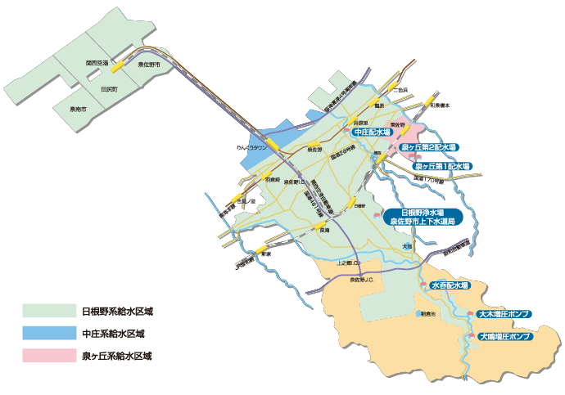

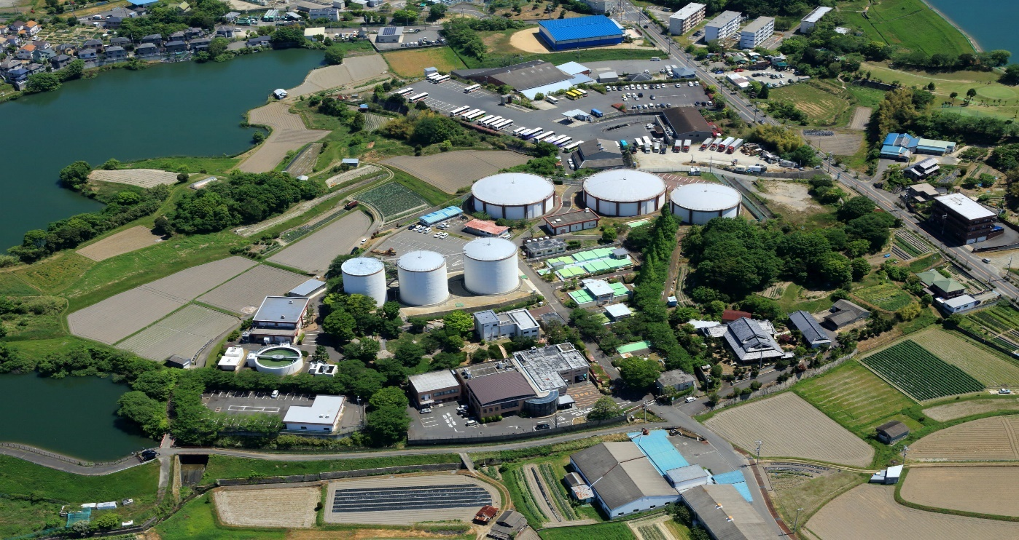

日根野浄水場の全景

泉佐野市の水道施設位置図

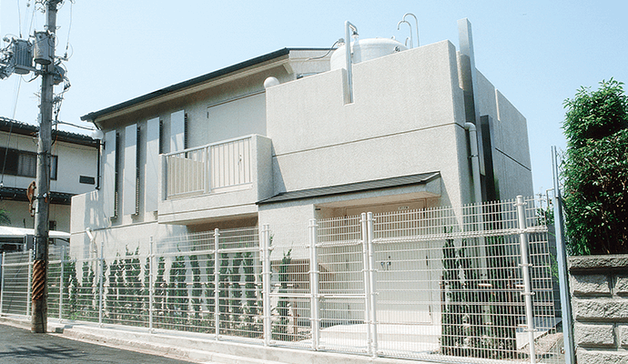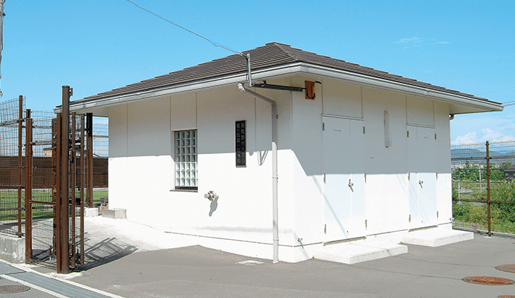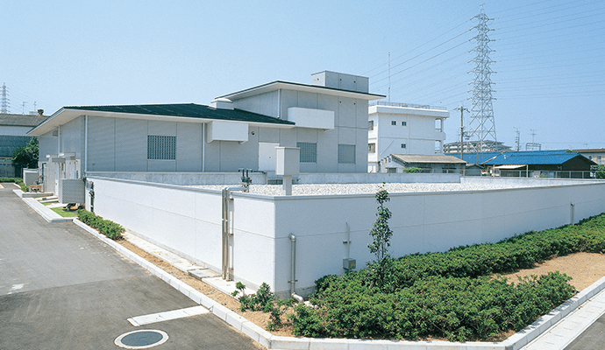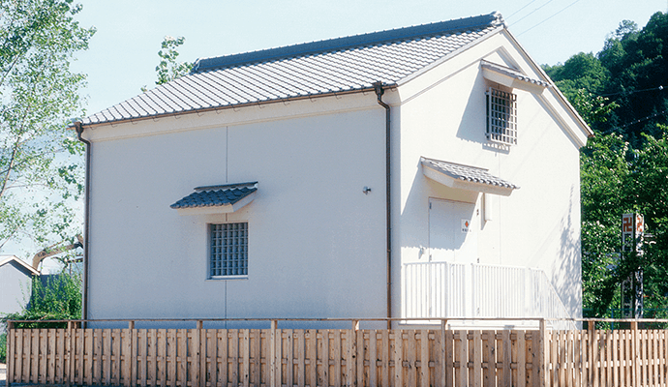≪関連指標の推移≫

泉ヶ丘第1配水場

泉ヶ丘第2配水場

中庄配水場

水吞配水場

|  |  |  |  |  |  |  |
| --- | --- | --- | --- | --- | --- | --- |
| 指　標 | H25年 | H26年 | H27年 | H28年 | H29年 | 用語説明（算式） |
| 施設利用率 (%) | 54.4 | 53.0 | 52.2 | 52.1 | 52.9 | **1日平均配水量(㎥)÷1日配水能力(㎥)×100** 施設がどれだけ効率的に利用されているかを表す指標。数値が高いほど施設効率が高い。 |
| 有形固定資産 減価償却率 (%) | 38.0 | 40.6 | 41.6 | 42.7 | 43.3 | **有形固定資産減価償却累計額÷ 有形固定資産のうち償却対象資産の帳簿原価×100** 有形固定資産のうち償却対象資産の減価償却がどの程度進んでいるかを表す指標で、資産の老朽化度合いを示す指標。 |

施設利用率は減少傾向にあり、類似団体平均64.9％（第2章６．（３）他団体と比較した経営状況(P22)を参照）に比べて施設の利用効率が低くなっています。また、有形固定資産減価償却率は増加傾向にあり、資産の老朽化が進行してきています。

このため、今後、施設の効率的な利用及び合理化（スペックダウン）等の検討が必要となり、上述と併せて、計画的に資産を更新していく必要があります。

**（２）管路の状況**

2017（平成29）年度の本市内の管路総延長は460,986ｍで、布設年度別にみると、管路の法定耐用年数である40年を経過した経年化管路は約24％にあたる111,383ｍとなっています。（供用開始当時の老朽管については、ライニング処理しているものもあります。）

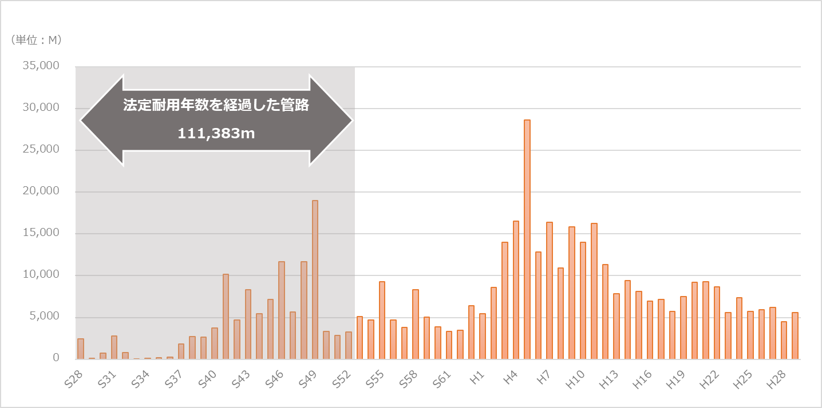

図表2‐5　年度別布設延長

本市の管路更新率は類似団体平均より低く、管路経年化率は過去５年間のいずれも類似団体平均より高くなっています（老朽化が進んでいる状況）。

このため、「泉佐野市水道事業アセットマネジメント」に基づいて計画的に老朽化した管路の更新を進めていきます。

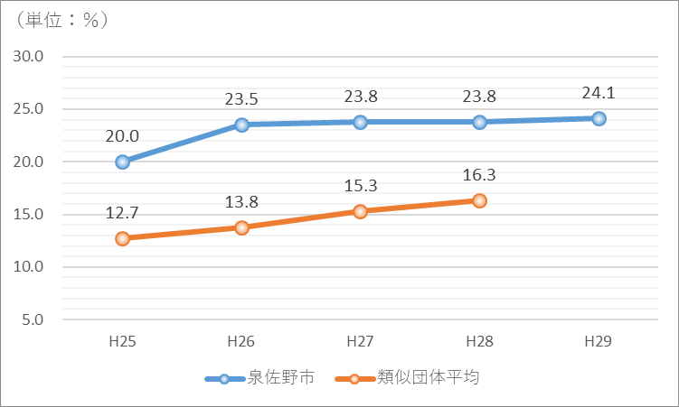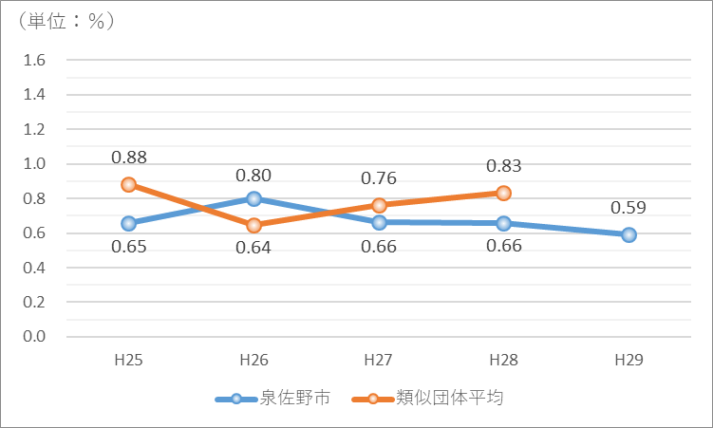

図表2‐7　管路経年化率の推移

図表2‐6　管路更新率の推移

※類似団体比較の対象として、総務省「経営比較分析表」における類似団体区分A3（10万人以上15 万人未満）かつ受水割合が80％以上の21団体（泉佐野市を除く）の平均としています。2017（平成29）年度の類似団体平均は経営戦略策定時点で未公表のため記載していません。

**（３）耐震化の状況**

本市は南海トラフ地震防災対策推進地域に指定されており、地震調査研究推進本部の公表では今後30年以内の地震の発生確率が70％～80％と非常に高くなっています。

　日根野浄水場内の各施設を対象に、2007（平成19）年度に新耐震基準に基づく耐震診断を実施した結果、耐震性が低いと判定された中区配水池3池のうち２池（容量4,000㎥、5,000㎥）については、2010（平成22）年度～2011（平成23）年度に耐震補強工事を実施しました。残りの1池（容量3,000㎥）は耐震工事が不可能なため、使用していない状況です。

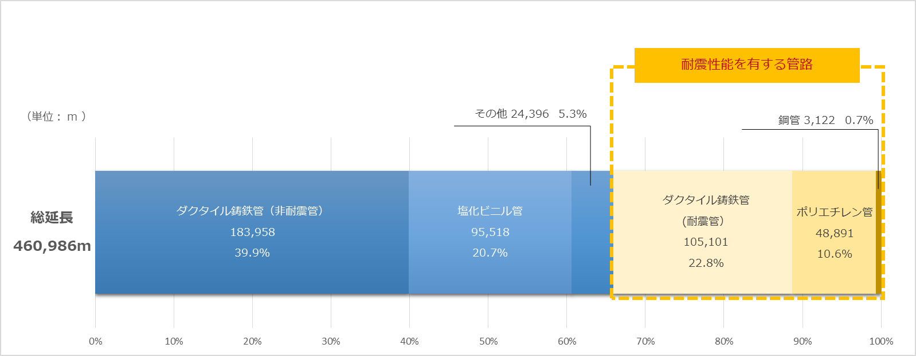　また、2017（平成29）年度末時点の管路の総延長は460,986ｍであり、そのうち耐震性能を有する管路は34.1％となっています。

図表2‐8　耐震性能を有する管路の割合

平成24年度以降に布設している管路に占める耐震管の割合は95％超であり、図表2-15のとおり、直近５年の管路及び基幹管路の耐震適合率は増加傾向にあります。

今後は、重要給水施設配水管路の耐震化を早期に進めるとともに、耐震性が特に低い塩化ビニル管や鋳鉄管等の更新・耐震化を計画的に進めていきます。



図表2‐9　管路及び基幹管路の耐震適合率の推移

**（４）施設・管路の見通し**

上述のとおり、いまだに耐震化が行われていない管路があり、管路更新率についても類似団体平均（第2章６．（3）他団体と比較した経営状況(P22)を参照）より低い状況です。今後、法定耐用年数が差し迫ってくる管路の増加が見込まれるため、管路等の更新を計画的に行っていく必要がありますが、とりわけ重要管路や重要給水施設配水管路の耐震化を急ぎ、災害に強い管網の整備を進めていくとともに、漏水修理が多い老朽配水管も優先的に更新を行い、配水量に応じて管口径をダウンサイジングして更新費用の縮減を図り、経営の安定化に努めます。

また、浄水施設については、ろ過池等の施設の耐震化を進めるとともに、主要機器の更新を図ります。

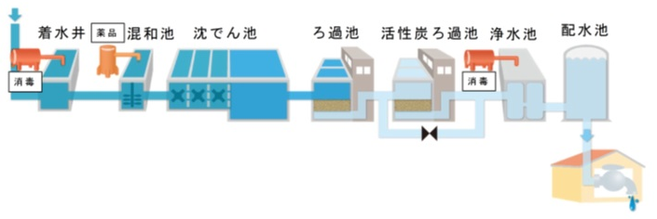

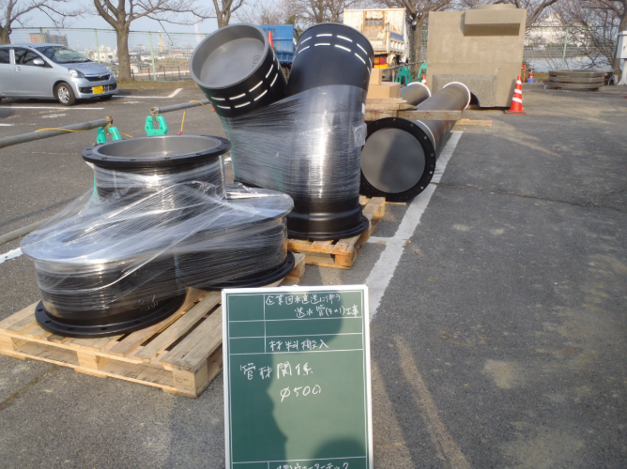

耐震管

浄水施設

## **４．料金の状況**

**（１）現在の料金体系**

　　本市水道事業の水道料金は、（基本料金＋使用水量に応じた超過料金）と消費税相当額で構成されています。そのうち超過料金は多く使用するほど1㎥当たりの単価が高くなる逓増型料金体系となっています。

[2009（平成21）年4月1日改定］



図表2‐10　水道料金体系

**（２）料金についての考え方**

地方公営企業では経営に要する経費は経営に伴う収入（料金収入）をもって充てる独立採算制が原則とされています。このため、経営改善に取り組みつつ黒字経営を行い、資金不足が生じないよう適切な水道料金を設定しています。

**（３）料金改定の状況**

本市は、累積赤字を解消するため、2009（平成21）年4月に平均改定率6.1％の料金改定（値上げ）を実施して以来、料金改定を行っていません。

≪関連指標の推移≫

|  |  |  |  |  |  |  |
| --- | --- | --- | --- | --- | --- | --- |
| 指　標 | H25年 | H26年 | H27年 | H28年 | H29年 | 用語説明（算式） |
| 料金回収率 （％） | 108.0 | 114.8 | 113.8 | 114.8 | 111.6 | **供給単価÷給水原価×100** 供給単価の給水原価に対する割合を示す。水道事業の経営状況の健全性を示す指標の一つである。料金回収率が100％を下回る場合、給水にかかる費用が料金収入以外の収入で賄われていることを示す。 |

## **５．組織の状況**

**（１）組織の状況**

組織図は下図のとおりです。（2018（平成30）年4月現在）

＜課・係ごとの主な職務＞

|  |  |  |
| --- | --- | --- |
| 課　　名 | 係　　名 | 主　　な　　事　　務 |
| 上下水道総務課 | 上水道総務係 | 職員の人事、事業の基本計画、予算の編成・執行及び決算、水道使用許可並びに休廃の受付、使用水量の点検、水道料金等の徴収・問い合わせ、水道料金滞納整理等 |
| 水道工務課 | 給配水係 | 給水工事申込の受付及び処理、開発等に係る給水協議、配水管の維持管理、給配水管の修繕工事 |
| 施設管理係 | 取水・受水の計画及び調整、浄水場の運転管理、浄水施設の保守点検及び維持管理、排水処理施設の管理 |
| 計画係 | 水道施設の計画策定及び統計調査、水道施設工事・受託工事の設計、施工及び監督、交付金等の各種認可申請 |
| 水質係 | 水質の検査及び報告、水質検査薬品の貯蔵管理、水質計器の操作及び維持管理 |

**（２）職員の状況**

本市では、安定かつ持続可能な事業経営を目指すために上下水道部局に統合し、民間への業務委託化等による組織のスリム化を図ってきた結果、水道事業に携わる職員数は、2008（平成20）年度の36人から、2017（平成29）年度には23人となり、約36％の減員となっています。しかし、職員の年齢はすべて40歳以上であり、職員の高齢化が進んでいることから、組織体系の最適化や水道技術の継承を図る必要があります。



図表2-11　職員数の推移（管理者及び再任用職員を除く。）

|  |  |  |  |  |  |  |  |  |
| --- | --- | --- | --- | --- | --- | --- | --- | --- |
| 職員数の年度別推移（管理者及び再任用職員を除く。）　　　　　　　（単位：人） | | | | | | | |  |
|  | H25年 | H26年 | H27年 | H28年 | H29年 |  |  | |
| 技術職員数 | 9 | 9 | 9 | 9 | 8 |  |  | |
| 事務職員数 | 19 | 18 | 18 | 15 | 15 |  |  | |
| 合計 | 28 | 27 | 27 | 24 | 23 |  |  | |
|  | | | | | |  | | |
| 職員年齢構成（管理者及び再任用職員を除く。） | | | | | | （単位：人） | | |
| 年　齢 | 損益勘定支弁職員 | | | 資本勘定支弁職員 | | | 合　計 | |
| 事務職員 | 技術職員 | 小計 | 事務職員 | 技術職員 | 小計 |
| 40歳以下 | 0 | 0 | 0 | 0 | 0 | 0 | 0 | |
| 41～45歳 | 3 | 0 | 3 | 0 | 0 | 0 | 3 | |
| 46～50歳 | 6 | 0 | 6 | 0 | 2 | 2 | 8 | |
| 51～55歳 | 4 | 3 | 7 | 0 | 1 | 1 | 8 | |
| 56歳以上 | 2 | 0 | 2 | 0 | 2 | 2 | 4 | |
| 合計 | 15 | 3 | 18 | 0 | 5 | 5 | 23 | |

**（３）組織の見通し**

2007（平成19）年度に実施した補償金免除の繰上償還を行うにあたり、作成した経営健全化計画により、人員削減及び人員の適正化を図り、事務の効率化に努めてきました。現在職員の高齢化が進む中、安定かつ持続可能な事業経営を進めるために最適な組織体制の検討が必要となっています。

今後は、偏った年齢編成となっている業務については、適正な人員配置を行う等、次世代への継承と専門知識・技能等の向上を図ることで、体制を維持できるように努めます。また、民間への業務委託を拡大する等の検討を含め、技術継承のための研修等の充実を図ることで対策を行っていきます。

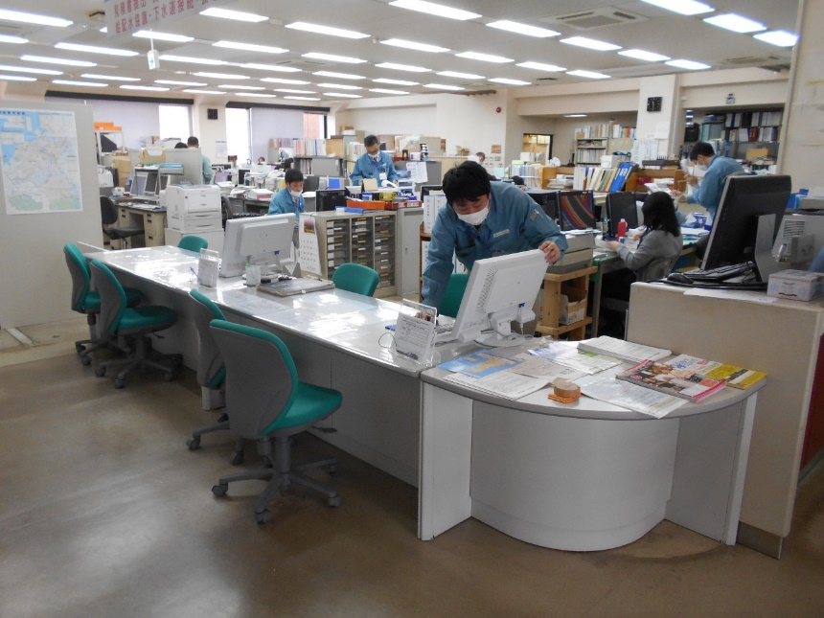

総合窓口

## **６．経営の状況**

**（１）財政状況**

**営業収益・営業費用の内訳**

2017（平成29）年度の総収益の内訳をみると、全体の86％が給水収益（水道料金収入）であり、収益の大半を給水収益が占めています。一方、総費用の内訳は、大阪広域水道企業団からの受水費が34％を占めており、次に減価償却費28%、委託料9％となっています。

減価償却費、人件費、支払利息は、水量の変動に左右されにくい固定費であり、これら固定費が全体の42％を占めています。

固定費は、事業活動の効率化等で削減することが難しく、今後、施設等の合理化（スペックダウン）等や経営の効率化が進まない場合、経営状況が悪化する可能性があります。

図表2-12　総収益と総費用（2017（平成29）年度）



**給水収益・経常利益の推移**

給水収益は、節水機器の普及、節水意識の向上等の減少要因があるものの、横ばいに推移しています。

一方、経営の効率化や定員の適正化等、コスト削減に努めた結果、経常利益は概ね黒字傾向にあります。



図表2-13　給水収益と経常利益の推移

**（２）企業債残高・資金残高の推移**

企業債残高は、2013（平成25）年度から2017（平成29）年度までの間で約2.7億円増加（74.2億円から76.9億円に増加）しています。今後は設備更新投資等が必要となることから、必要資金の増加とともに企業債残高は増加傾向が続くことが見込まれます。また、資金残高については、2012（平成24）年度から他会計（毎年度1億円）に貸付を行っている中で、2014（平成26）年度はさらに大口の貸付（10億円）を行った影響で減少しています。



図表2-14　企業債残高と資金残高

設備投資等の資金の多くを企業債の発行により賄うことは、将来世代へ負担を繰り延べることになるため、世代間負担の公平性を考慮しつつ、更新投資に係る資金を計画的に積み立てていくことが必要です。

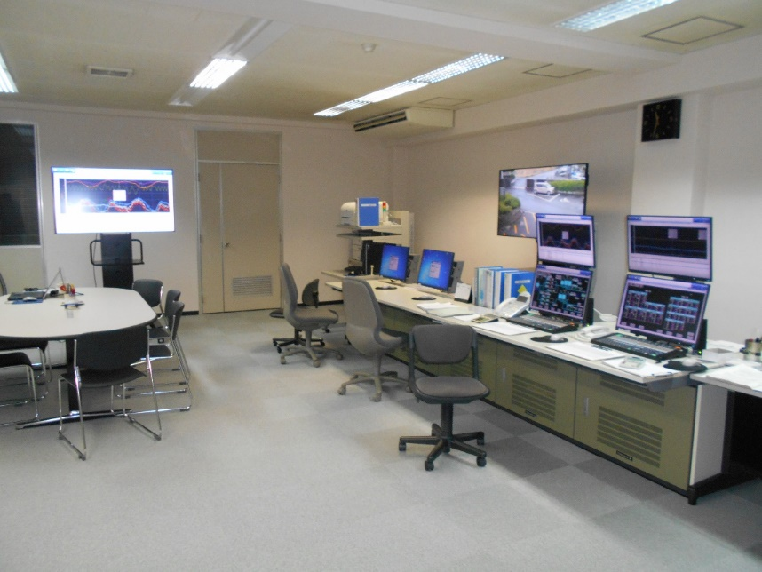

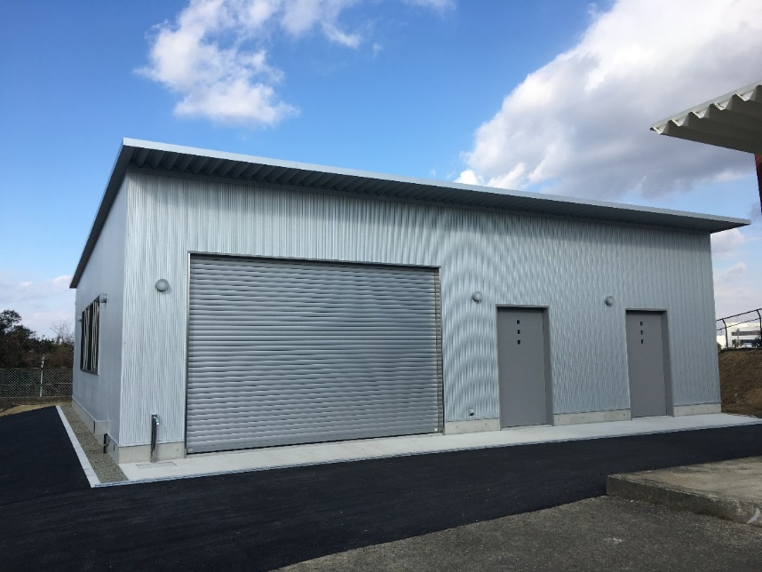

メーター倉庫

中央監視制御装置

**（３）他団体と比較した経営状況**

経営指標について類似団体※と比較を実施しました。

**（財務の状況）**

『財務の状況』を示す指標では、「経営の健全性（経常収支比率）」、「料金の水準（料金回収率及び給水原価）」は良好な数値となっていますが、「資金の余力（事業収益対資金残高比率）」は類似団体平均を下回っており、「債務の状況（企業債残高対給水収益比率）」については類似団体平均を上回る状況であるため、企業債残高が多く、資金が少くなっています。

**（施設の状況）**

『施設の状況』を示す指標では、「施設等の効率性（有収率及び施設利用率）」は類似団体平均を下回っています。

また、「老朽化の状況」を示す指標のうち、有形固定資産減価償却率を除く、管路経年化率及び管路更新率は類似団体平均を下回っています。管路経年化率は耐用年数を超えた管路が延長ベースでどれだけあるかを示した指標であり、本市においては耐用年数を超えた管路が多いことを表しています。また、老朽化の対策度を示す管路更新率は低く、今後、管路の更新投資が必要となり多額の費用が見込まれます。一方、有形固定資産減価償却率は類似団体平均よりも良好です。当該指標は、管路のみならず、配水池等の施設も含んだ金額ベースの指標となります。つまり、本市の老朽化の状況は水道施設全体でみれば老朽化は比較的すすんでいないものの、管路については、耐用年数を超えているものが多いということを表しています。

**（全体）**

本市では、今後、管路の老朽化に対応するため更新投資が増加することが見込まれます。そのためには財源の確保が必要となりますが、現時点において資金残高の状況は良好な水準とはいえない状況であるため、適切な財源確保、財源構成の検討を進めていく必要があります。

また、施設利用率を高めるため、施設の効率的な利用及び合理化（スペックダウン）の検討が必要となります。

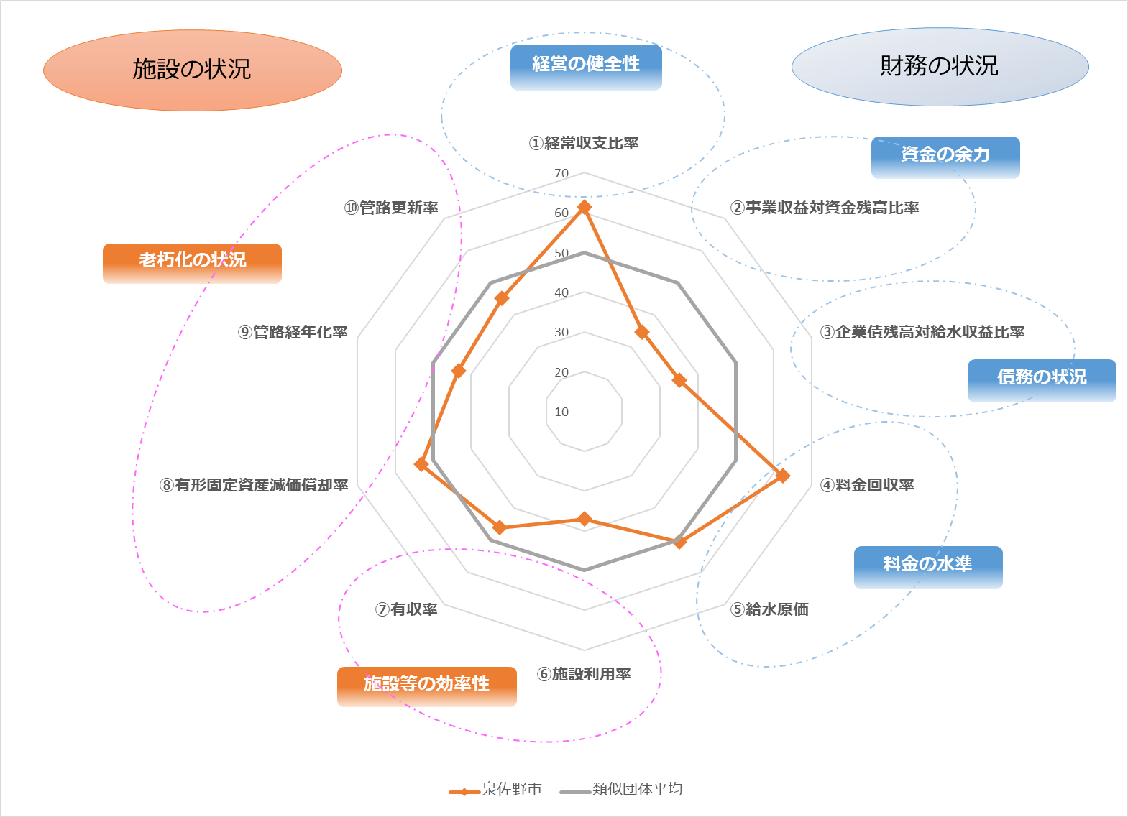

図表2-15　経営指標の類似団体比較（レーダーチャート）（2016（平成28）年度）

※類似団体比較の対象として、総務省「経営比較分析表」における類似団体区分A3（10万人以上15 万人未満）かつ受水割合が80％以上の21団体の平均値としています。

財務の状況

施設の状況

|  |  |  |  |  |
| --- | --- | --- | --- | --- |
| 経営指標 | | 泉佐野市 | 類似団体平均 | 数値の見方 |
| ①経常収支比率 | 経営の健全性 | 117.6% | 110.3% | ▲ |
| ②事業収益対資金残高比率  財務の状況 | 資金の余力 | 30.1% | 96.0% | ▲ |
| ③企業債残高対給水収益比率 | 債務の状況 | 301.2% | 120.5% | ▼ |
| ④料金回収率 | 料金の水準 | 114.8% | 104.1% | ▲ |
| ⑤給水原価 | 料金の水準 | 173.6円/㎥ | 178.8円/㎥ | ▼ |
| ⑥施設利用率 | 施設等の効率性 | 52.1% | 64.9% | ▲ |
| ⑦有収率 | 施設等の効率性 | 91.1% | 92.6% | ▲ |
| ⑧有形固定資産減価償却率 | 老朽化の状況 | 42.7% | 46.1% | ▼ |
| ⑨管路経年化率 | 老朽化の状況 | 23.8% | 16.3% | ▼ |
| ⑩管路更新率 | 老朽化の状況 | 0.66% | 0.83% | ▲ |

（※▲：数値が高い方が良好、▼：数値が低い方が良好 、緑は類似団体より悪化している指標）

図表2-16　経営指標の類似団体比較（実績値）（2016（平成28）年度）

# **第３章 経営の基本理念と基本方針**

## **１．基本理念**

これまでの拡張事業で整備した多くの水道施設や管路は老朽化が進んでおり、近い将来に更新及び耐震化が必要となるため、今後の財政状況が一段と厳しくなっていくものと見込まれます。しかし、どのような状況下においても、水道事業は安全で良質な水道水を安定して供給するという責任を果たすべく経営の効率化や健全化に取り組んでいく必要があります。

この「泉佐野市水道事業経営戦略」は、「泉佐野市水道ビジョン」に水道事業の理想像として掲げている「安全で良質な水を安定的に供給し、お客様に信頼される水道事業」を基本理念に、限られた資金を効率的かつ効果的に活用しながら水道施設や管路を計画的に更新し、持続可能な水道事業の実現に向けた中長期的な経営の基本計画とします。

## **２．基本方針**

水道事業の理想像として掲げている「安全で良質な水を安定的に供給し、お客様に信頼される水道事業」を実現させるためには、施設老朽化等の本市の水道事業を取り巻く厳しい経営環境を踏まえ、将来にわたり事業を安定的に継続させる「経営戦略」を策定し、これに基づく計画的な経営を行っていくことが重要です。このため、泉佐野市では総務省通知「公営企業の経営に当たっての留意事項について」を踏まえた「泉佐野市水道事業経営戦略」を策定し、経営基盤の強化と財政マネジメントの向上に取り組んでいきます。

# **第４章 水道事業の効率化・健全化への取り組み**

## **１．投資計画**

**（１）2028（平成40）年度までの投資目標**

【重要な投資目標】

●　有収率を95％以上とする。

●　管路更新率を1.3%とする。

●　管路耐震適合率を50.2％、基幹管路耐震適合率を93.3％以上とする。

本市の有収率91.1％は類似団体平均92.6％を下回っています（第2章６．（3）他団体と比較した経営状況(P22)を参照）。有収率が低い場合、漏水や不明水が多く発生していることを示します。この主な要因の一つとして管路が老朽化していることが挙げられますが、管路の老朽化の度合いである管路経年化率は2013（平成25）年度に20.0％だったものが2017（平成29）年度には24.1％と年々増加傾向にあります（第2章３．（２）管路の状況(P11,12)を参照）。また、あわせて管路の耐震化率も低い状況にあります。それにもかかわらずP22で示した通り、管路更新率※は類似団体平均を下回っており（本市：0.66%、類似団体平均：0.83%）、今後は今までよりも管路の更新をスピードアップして行う必要があります。

こうした状況を踏まえ、管路更新の優先順位を勘案した水道施設・管路の詳細な更新計画を策定し、管路更新率を1.3%とし、管路耐震適合率を50.2％、基幹管路耐震適合率を93.3％とするとともに、有収率は類似団体平均を上回る水準である95%以上とすることを投資目標とします。

※管路更新率（％）＝当年度に更新した管路延長÷管路総延長×100

※類似団体比較の対象として、総務省「経営比較分析表」における類似団体区分A3（10万人以上15 万人未満）かつ受水割合が80％以上の21団体の平均値としています。

**（２）投資の基本方針**

**基本方針**

施設の劣化状況を定期点検等により把握し、適宜、補修を行って維持管理を行い、長寿命化を図ります。また、施設の更新を計画的・効率的に進めるとともに、更新時には耐震性や維持管理効率の向上を図ります。

**具体的取組の方針**

1. 構造物の更新・改良

　浄水場・配水池等の構造物については、定期的に点検を実施し、劣化状況に応じて補修を行い、維持管理を行い、長寿命化を図ります。さらに、老朽化が著しいものについては更新を行い、耐震性や維持管理効率の向上を図ります。

1. 管路の更新

　浄水場・配水場等構造物に付随した場内管路については、構造物の改良・更新を考慮した上で更新を行うことを基本とし、道路部に布設された場外管路については、重要管路や重要給水施設配水管路等の耐震化を実施し、災害に強い管網の整備を進めていくとともに、漏水修理が多い老朽配水管を優先的に更新して行きます。また、管路施設については、配水量に応じて管口径をダウンサイジングし、更新費用の縮減を図り、経営の安定化に努めます。

1. 機械及び電気設備の更新・改良

　機械及び電気設備については、定期的な点検を実施し、必要に応じて補修や部品交換を行い、維持管理を行い、長寿命化を図ります。また、更新にあたっては、耐用年数によることなく、過去の故障実績や取替実績等を考慮して実施するとともに、環境への影響を考慮して、より高効率な機器を採用する等機能向上を図ります。

**更新基準年数**

水道施設を建築、土木、管路、機械及び電気（計装含む）に区分し、法定耐用年数の1.5倍（アセットマネジメントにより算出）とする。

区分毎の法定耐用年数及び更新基準年数は以下の表に示す通りとなる。

（単位：年）

|  |  |  |
| --- | --- | --- |
| 区　　分 | 法定耐用年数 | 更新基準年数 |
| 建築 | 50 | 75 |
| 土木（管路を除く） | 60 | 90 |
| 管路 | 40 | 60 |
| 電気（計装含む） | 15 | 22 |
| 機械 | 15 | 22 |

図表4-1　耐用基準年数

**（３）計画期間内に実施する固定資産の投資計画**

上述の投資の基本方針及び更新基準を受け、今後10年の計画期間内に実施を予定している主な投資は以下の通りです。

前述（第2章６.（3）他団体と比較した経営状況（P22）を参照）のとおり、本市は、管路経年化率及び管路更新率は類似団体平均よりも指標が良くない状況です。今後、すでに法定耐用年数を超過している管路等に加え、法定耐用年数が差し迫ってくる管路の増加が見込まれるため、財源確保を含め、管路等の更新を計画的に行う必要があります。

・管路：2019（平成31）年度は約4km、2020（平成32）年度以降は毎年約6kmの更新に努めます。

・機械及び電気設備：排水処理の脱水機の更新に努めます。

・構造物：エレベータ設置や浄水施設の耐震化に努めます。

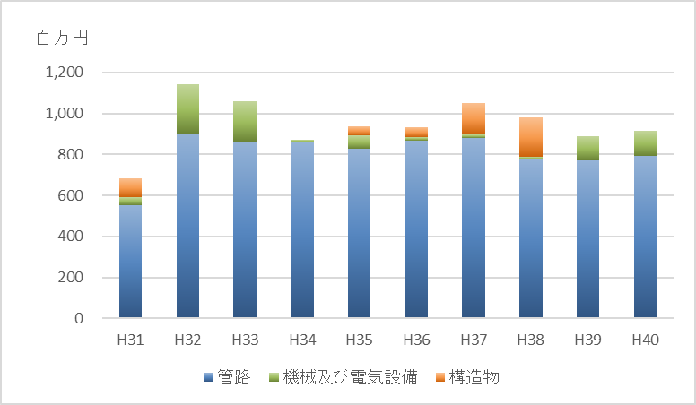

図表4-2　今後の投資予定額（グラフ）

|  |  |  |  |  |  |
| --- | --- | --- | --- | --- | --- |
|  | H31年度 | H32年度 | H33年度 | H34年度 | H35年度 |
| 管路 | 5.5億円 | 9.0億円 | 8.6億円 | 8.6億円 | 8.3億円 |
| 機械及び  電気設備 | 0.4億円 | 2.4億円 | 2.0億円 | 0.2億円 | 0.7億円 |
| 構造物 | 0.9億円 | ― | ― | ― | 0.4億円 |
| 合計 | 6.8億円 | 11.4億円 | 10.6億円 | 8.8億円 | 9.4億円 |

|  |  |  |  |  |  |
| --- | --- | --- | --- | --- | --- |
|  | H36年度 | H37年度 | H38年度 | H39年度 | H40年度 |
| 管路 | 8.6億円 | 8.8億円 | 7.8億円 | 7.7億円 | 7.9億円 |
| 機械及び  電気設備 | 0.2億円 | 0.2億円 | 0.2億円 | 1.2億円 | 1.2億円 |
| 構造物 | 0.5億円 | 1.5億円 | 1.9億円 | ― | ― |
| 合計 | 9.3億円 | 10.5億円 | 9.8億円 | 8.9億円 | 9.1億円 |

図表4-3　今後の投資予定額（表）

**（４）今後の投資に関する取り組みの内容**

**民間のノウハウを活用**

これまで、管路の修理業務、料金徴収、メーター検針、開閉栓業務、窓口業務等の民間委託を実施してきました。

今後はこれらに加え、民間への業務委託の拡大を検討します。

**施設・設備の合理化（スペックダウン）**

これまで施設・設備更新計画を策定（基本計画、管路更新、配水拠点施設の運用方針、アセットマネジメント等）し、策定した計画に基づき、施設・設備の更新を実施してきました。

　今後は、上述の計画の更新と経営戦略を鑑みつつ、限られた資金等を効率的かつ効果的に活用しながら、施設・設備の合理化（スペックダウン）等を進めていきます。

**広域化に関する項目**

　水質検査業務の一部内容について共同検査体制に参画し（一部事務組合等）、阪南水道協議会（13市町）にて広域化検討部会を定期的に開催しています。

大阪広域水道企業団との垂直統合や他市との水平統合について検討していきます。

**防災・安全対策に関する項目**

大阪広域水道企業団との震災訓練の実施、近隣事業体間での災害時の相互連絡融通管の整備、広域応援体制の整備等を実施してきました。

今後は、災害用管路閲覧システムを用いた防災訓練を実施するとともに、各避難所に組立式給水槽の配備を順次進め、組立式給水槽及び給水車を用いた応急給水訓練の実施に取り組んでいきます。

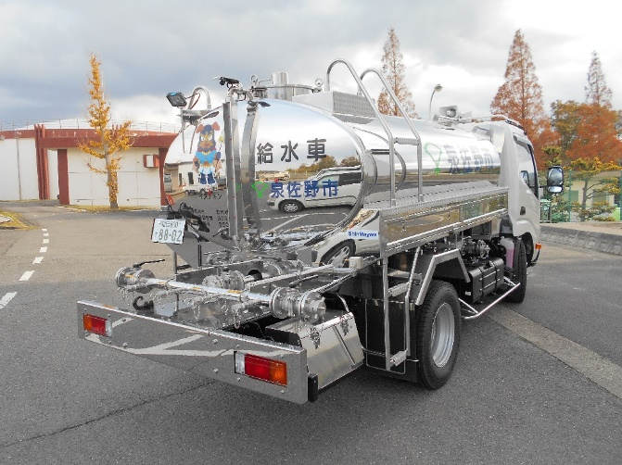

加圧式給水車（2018（平成30）年12月購入）

## **２．財政計画**

**（１）2028（平成40）年度までの財政目標**

【重要な財政目標】

●　経常収支比率100％以上（黒字）を維持する。

●　企業債残高を65億円以下とする。

●　2028（平成40）年度の事業収益対資金残高比率50％を目安に資金残高12億円程度を確保する。

2017（平成29）年度の経常収支比率は115％であり、100％以上であることから単年度の収支が黒字であることを示しています。今後も、経常収支比率100％以上を維持するとともに、さらなる費用削減や更新投資等に充てる財源の確保に努めていきます。

また、今後、管路等の更新投資が増加していくことが想定されますが、本市の一人当たり企業債残高は大阪府平均、類似団体平均、泉州他市平均（※）と比較して、高くなっています。したがって、一定の投資は実施しつつも、企業債残高については、2017（平成29）年度末残高77億円を2028（平成40）年度末時点で65億円以下に減少させます。

その他、資金残高については、運転資金、設備投資資金、震災等の備えるための臨時資金を確保する必要があり、事業収益対資金残高比率50%（仮に震災等が起こった場合でも半年間は資金的に事業を行うことが可能）を目安に、資金残高12億円程度を確保するよう努めます。

※泉州他市平均は、堺市、高石市、和泉市、泉大津市、岸和田市、貝塚市、泉南市、阪南市の8市の平均です。

**（２）財源確保のための取り組みの内容**

**料金に関する項目**

本市は、累積赤字を解消するため2009（平成21）年に水道料金の値上げを行っており、水道事業の供給単価は類似団体平均、大阪府平均、泉州他市平均と比較して高くなっています。

また、料金回収率についても同様に類似団体平均、大阪府平均、泉州他市平均と比較して高くなっています。

今後、施設・管路の更新投資費用の増加が見込まれるが、基本的には現在の料金水準を維持しながら事業運営に努めます。

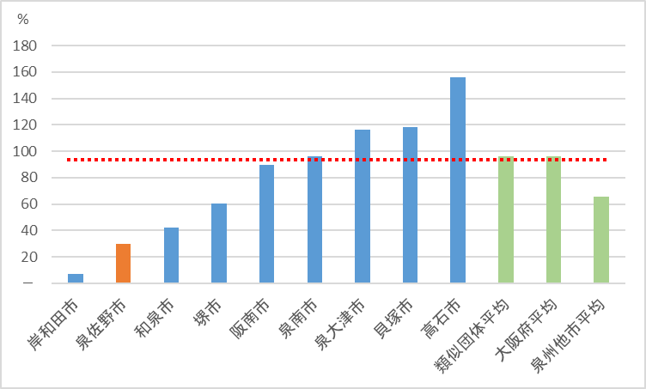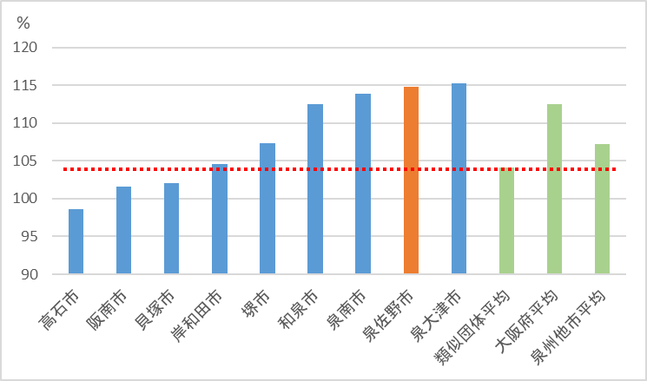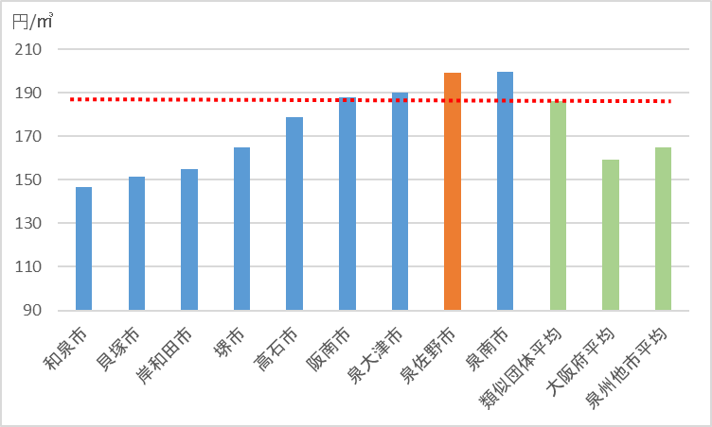

図表4-7事業収益対資金残高比率の

類似団体比較（2016（平成28）年度）

図表4-4　供給単価の類似団体比較

（2016（平成28）年度）

図表4-5　料金回収率の類似団体比較

（2016（平成28）年度）

※赤字の点線は類似団体平均を示しています。

**企業債・資金に関する項目**

「第2章6．（2）企業債残高・資金残高の推移（P20）」で記載の通り、本市の企業債は2013（平成25）年度から2017（平成29）年度までの5年間で約2.7億円増加しています。また、一人当たりの企業債残高は類似団体平均、大阪府平均、泉州他市平均と比較して高くなっています。

今後、管路の老朽化等により更新投資が必要となることから、企業債残高はさらに増加する可能性があります。

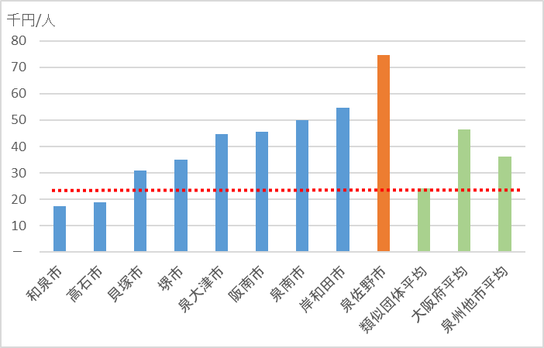

図表4-6　一人当たり企業債残高の

類似団体比較（2016（平成28）年度）

また、事業収益対資金残高比率（事業収益に対する資金残高の比率）は類似団体平均、大阪府平均、泉州他市平均と比較して低くなっています。

今後の更新投資に必要な財源は料金収入と新規の企業債発行で賄う必要があるため、維持すべき資金残高に留意しながら、2028（平成40）年時点で企業債残高65億円以下を目指します。

さらに、震災等が起こった場合でも半年間は資金的に事業を行うことを可能とするため、事業収益対資金残高比率50%を目安に、2028（平成40）年度時点で資金残高12億円程度を確保します。

**現有財産の有効活用に関する項目**

施設利用率は類似団体平均、泉州他市平均よりも低くなっています。水需要と施設能力の乖離が見られる状況であることから、水需要に見合った施設能力を合理化（スペックダウン）し、事業の効率化を検討していきます。

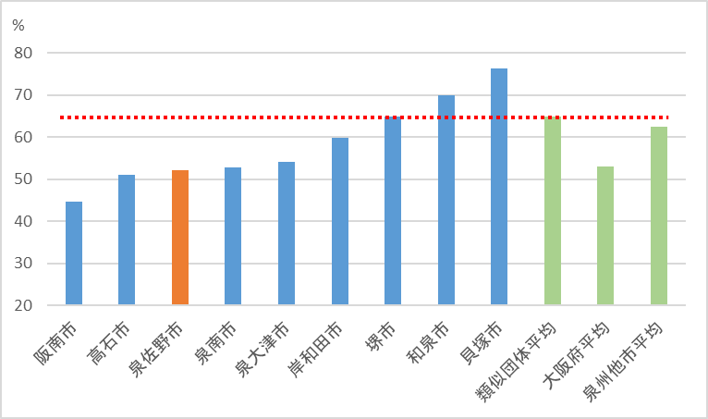

図表4-8　施設利用率の類似団体比較

（2016（平成28）年度）

## **３．その他の取り組みの内容**

第4章 水道事業の効率化・健全化への取り組み

**組織・人材・定員及び給与に関する項目**

　　　安定的かつ持続可能な事業経営のため、民間等への業務委託を進め、組織のスリム化を図った結果、水道事業の職員数は、2008（平成20）年度の36人から、2017（平成29）年度には23人となり、約36％の減員となりました。一方で、職員は40歳以上のみで構成されており高齢化の課題が生じています。そのため、職員の技術向上のため研修の充実や講習会に参加すると共に、ベテラン職員の培ったノウハウ・技術を継承するため組織体制の最適化を図っていきます。また、水道事業の業務についての民間への業務委託の拡大も検討します。

**住民サービスの確保及び住民満足度の向上に関する項目**

ホームページ等の広報媒体等を活用し、情報発信の拡充に努めます。

**防災・安全対策に関する項目**

これまで本市大防災訓練等を実施し、利用者参加型の給水訓練を実施してきました。今後は地震等による大規模断水時に備えて、飲料水や生活用水等の備蓄の重要性について、啓発に努めるとともに、本市大防災訓練や草の根防災訓練を引き続き実施していきます。

# **第5章 投資・財政計画**

## **１．投資・財政計画シミュレーションモデルの作成**

投資・財政計画シミュレーションを実施するにあたり、以下の前提条件により今後10年間の財政収支シミュレーションを実施しました。【①現行】では、建設改良費に対する企業債発行割合を現行水準の75％で設定し、【②改定】では、企業債発行割合を45％又は20％に設定し、シミュレーションを実施しています。

＜投資・財政計画シミュレーションの前提条件＞

|  |  |  |  |  |
| --- | --- | --- | --- | --- |
| 項　　目 | | | | 前提条件 |
| 収益的収支 | 収入 | 営業収益 | 料金収入 | 給水人口（※1）×一人当たり有収水量×年間日数×給水単価（※2）で算定 ※1　第2章での給水人口を使用 ※2　過年度の実績を踏まえ算定 |
| 受託工事収益 | 過年度の実績を踏まえ算定 |
| その他 | 過年度の実績を踏まえ算定 |
| 営業外収益 | 長期前受金戻入 | 第４章での投資計画を踏まえ算定 |
| その他 | 過年度の実績を踏まえ算定 |
| 支出 | 営業費用 | 職員給与費 | 過年度の実績を踏まえ算定 |
| 資産減耗費 | 過年度の実績を踏まえ算定 |
| 減価償却費 | 第４章での投資計画を踏まえ算定 |
| その他 | 過年度の実績を踏まえ算定 |
| 営業外費用 | 支払利息 | 既存債は既発行の企業債残高×過年度の平均利率で算定、新発債は今後発行の企業債残高×現在の平均利率で算定 |
| その他 | 過年度の実績を踏まえ算定 |
| 特別損益 | | | 基準改正の影響を取り除き、過年度の実績を踏まえ算定 |
| 資本的収支 | 収入 | 企業債 | | 【①現行】新発債は投資を元に算定  （2019（平成31）年度以降、建設改良費×75％） |
| 【②改定】新発債は投資を元に算定  （2022（平成34）年度までは建設改良費×45％、2023（平成35）年度以降は建設改良費×20％） |
| 他会計補助金 | | 過年度の実績を踏まえ算定 |
| 国（都道府県）補助金 | | 過年度の実績を踏まえ算定 |
| 工事負担金 | | 過年度の実績を踏まえ算定 |
| その他 | | 貸付金の回収予定金額を踏まえ算定 |
| 支出 | 建設改良費 | | 第４章での投資計画を踏まえ算定 |
| 企業債償還金 | | 償還期間に基づき算定 |
| その他 | | 過年度の実績を踏まえ算定 |

1. **現行の財政収支シミュレーション**

前提条件【①現行:企業債の発行割合を建設改良費の75％】に基づいて実施した、今後10年間の財政収支シミュレーション結果では資金（現預金）残高は2018（平成30）年度に4億円程度に減少しているものの、それ以降増加傾向にあり、2028（平成40）年度には52億円まで増加します。また、企業債残高は、2017年（平成29）年度以降、増加傾向が続き、2028（平成40）年度には105億円まで増加し、企業債残高の抑制が急務であることがわかります。

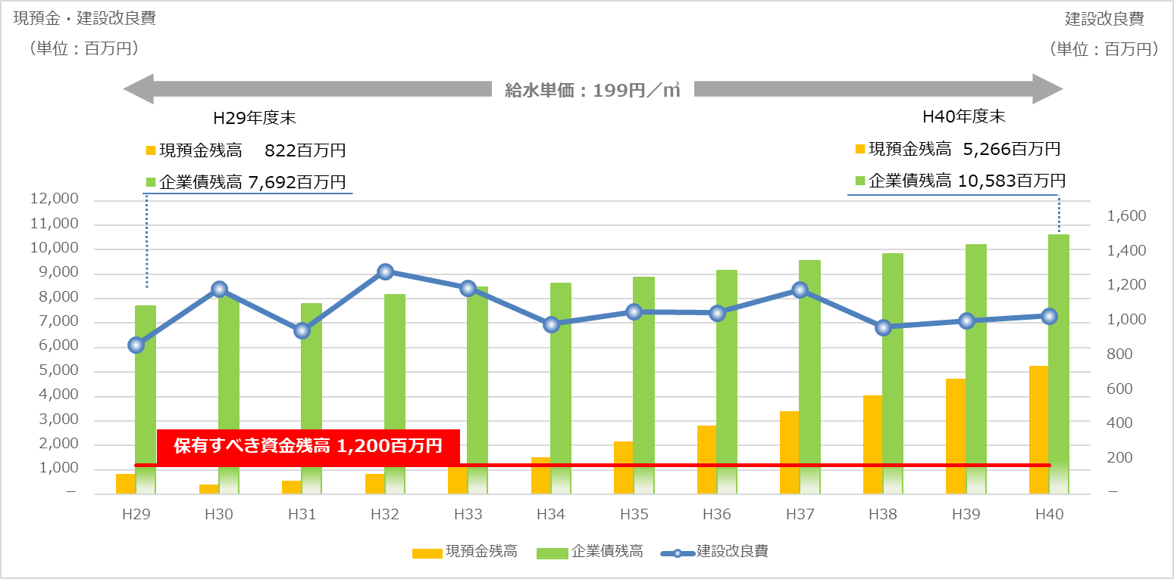

図表5-1　【①現行】の財政収支シミュレーションの結果

（建設改良費、現預金残高、企業債残高）

そこで、現行の財政収支シミュレーション結果を踏まえ、本市では今後、企業債発行を抑制していく財政収支シミュレーションを実施しました。

1. **企業債残高を抑制した財政収支シミュレーション**

本市の課題である企業債残高を抑制するために、財政目標を維持しつつ前提条件【②改定:企業債の発行割合を2022（平成34）年度までは建設改良費の45％、2023（平成35）年度以降は建設改良費の20％】に基づいて実施した今後10年間の財政収支シミュレーション結果では、資金（現預金）残高は、2028（平成40）年度には12億円まで増加し、保有すべき資金残高12億円を上回っています。また、企業債残高は、2028（平成40）年度には64億円まで減少します。

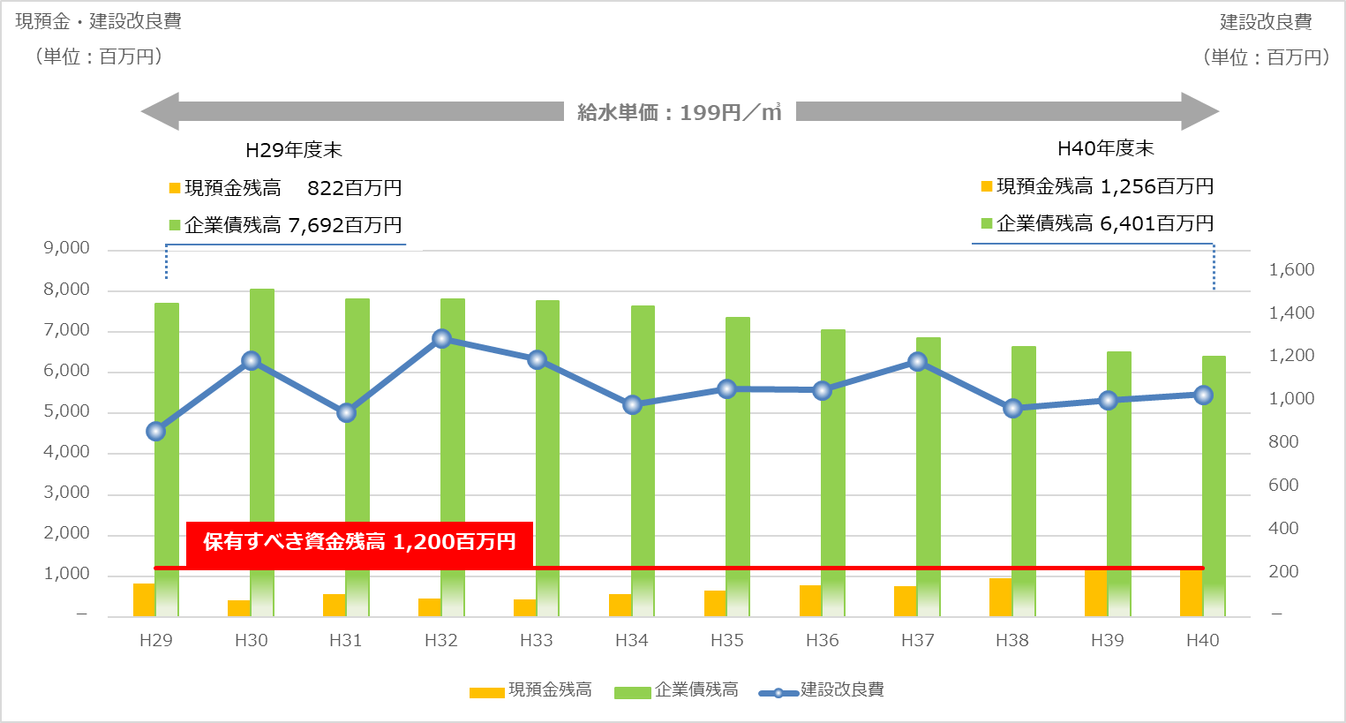

図表5-2　【②改定】の財政収支シミュレーションの結果

（建設改良費、現預金残高、企業債残高）



**財政シミュレーション結果**

● 現預金残高は、保有すべき資金（現預金）残高12億円を確保できます。

● 企業債残高は、2028（平成40）年度に64億円に減少します。 （財政目標：2028（平成40）年度時点で65億円以下とする。）

財政シミュレーションの結果、企業債残高は、2028（平成40）年度には64億円と減少するもののなお高い水準にあります。今後、中長期的に施設・管路等の耐震化や更新のために高水準の投資額が見込まれるため、企業債発行割合を極力減らせるよう引き続き、現預金残高に留意し、企業債残高を抑制するための効率的な経営に取り組んでいく必要があります。

## **２．収益的収支**





## **３．資本的収支**





# **第６章 経営戦略の事後検証・更新等**

## **１．経営戦略目標**

**（１）経営・財務面の指標**

|  |  |  |  |  |  |
| --- | --- | --- | --- | --- | --- |
| 指　標 | 意　味 | H29年度 (実績) | H35年度 (目標) | H40年度 (目標) | 算　式 |
| 経常収支比率 | （経営の健全性） | 115.0% | 111.3% | 110.6% | 経常収益÷経常費用 |
| 事業収益対資金残高比率 | （資金の余力度） | 31.3% | 24.9% | 47.7% | 現金・預金残高等の額÷事業収益 |
| 企業債残高対給水収益比率 | （債務の重さ） | 305.9% | 292.0% | 252.8% | 企業債残高÷給水収益 |
| 料金回収率 | （経営の効率性） | 111.0% | 107.6% | 106.5% | 供給単価÷給水原価 |
| 給水原価 | （経営の効率性） | 178.8円/㎥ | 184.4円/㎥ | 186.3円/㎥ | （経常費用-受託工事費等-長期前受金戻入）÷年間総有収水量 |

**（２）事業・施設面の指標**

|  |  |  |  |  |  |
| --- | --- | --- | --- | --- | --- |
| 指　標 | 意　味 | H29年度 (実績) | H35年度 (目標) | H40年度 (目標) | 算　式 |
| 施設利用率 | （施設の効率性） | 52.9％ | 52.9% | 52.9% | １日平均配水量÷1日配水能力 |
| 有収率 | （施設の効率性） | 90.1％ | 92.5% | 95.0% | 総有収水量÷総配水量 |
| 有形固定資産  減価償却率 | （施設老朽化状況） | 43.3% | 43.8% | 44.3% | 有形固定資産減価償却累計額÷有形固定資産のうち償却対象資産の帳簿原価 |
| 管路経年化率 | （管路老朽化状況） | 24.1% | 22.0% | 20.5% | 法定耐用年数を経過した管路延長÷管路総延長 |
| 管路更新率 | （管路老朽化対策） | 0.59% | 1.3% | 1.3% | 管路更新延長÷管路総延長 |

**（３）災害対応面の指標**

|  |  |  |  |  |  |
| --- | --- | --- | --- | --- | --- |
| 指　標 | 意　味 | H29年度 (実績) | H35年度 (目標) | H40年度 (目標) | 算　式 |
| 配水池耐震率 | （配水池耐震化状況） | 92.9% | 100.0% | 100.0% | 耐震容量÷全施設容量 |
| 浄水場の耐震化率 | （浄水場耐震化状況） | 0.0% | 0.0% | 100.0% | 耐震浄水池容量÷全浄水池容量 |
| 管路耐震適合率 | （管路耐震化状況） | 34.1% | 43.3％ | 50.2% | 耐震適合管路延長÷総管路延長 |
| 基幹管路耐震適合率 | （基幹管路耐震化状況） | 74.6% | 85.0% | 93.3% | 基幹耐震適合管路延長÷総基幹管路延長 |

## **２．計画の推進の点検・進捗管理の方法**

経営戦略の推進のため、毎年度進捗管理（モニタリング）を行います。

また、経営戦略の計画期間は2019（平成31）年度～2028（平成40）年度の10年間ですが、５年後の2023（平成35）年度に見直し（ローリング）を行う予定です。経営戦略の投資・財政計画に対する実績との乖離を検証するだけでなく、将来予測や「収支ギャップ」の解消に向けた取り組み等についても検証し、必要な見直しを行っていきます。また、見直しの際に評価・分析を行い、その結果を次の経営戦略等に反映させるPDCAサイクル「計画の策定（Plan）-実施（Do）-検証（check）-見直し（Action）」を導入し、目標の達成状況や見直した経営戦略を市民のみなさまへ公表し、更なる経営の健全化に取り組みます。

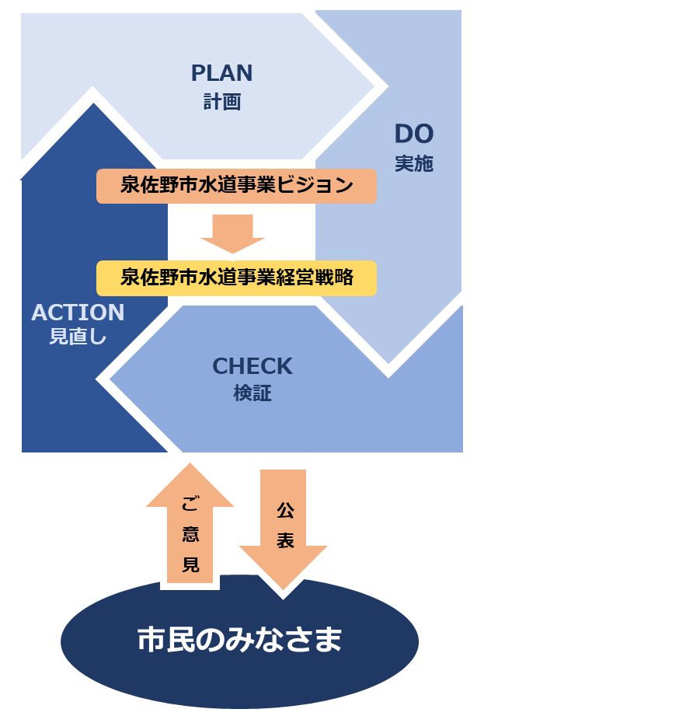

図表6-1　PDCAサイクルのイメージ

# **第７章 企業会計のしくみ（参考）**

図表７-１　３条収支（収益的収支）、内部留保資金及び４条収支（資本的収支）の関連性

**<３条収支（収益的収支）>**

施設・管路の維持管理にかかる収益と費用です。

　収益：水道料金とその他の収益

　費用：水をつくり、送り、施設・管路を管理する経費

　　　　（減価償却費のように現金支出を伴わない費用も含みます）

**<内部留保資金>**

家庭での貯金に該当するものです。

３条収支の純利益と減価償却費のような現金支出のない費用計上によって生じた資金を含みます。4条収支の費用に充当されます。

**<４条収支（資本的収支）>**

施設整備への新規投資にかかる収益と費用です。

　収益：企業債収入、補助金、内部留保資金等

　費用：施設・管路を新設・改良するための費用

# **第８章 用語集**

|  |  |
| --- | --- |
| 用　語 | 説　明 |
| あ | |
| アセットマネジメント | 資産を効率的に管理することをいいます。水道事業においては、「水道ビジョンに掲げた持続可能な水道事業を実現するために、中長期的な視点に立ち、水道施設のライフサイクル全体に渡って効率的かつ効果的に水道施設を管理運営すること」を指します。（本市は、2017（平成28）年2月に策定） |
| 大阪広域水道企業団 | 大阪府が運営していた水道用水供給事業（水の卸売業）を府に代わり府内42市町村で共同経営するため、2010（平成22）年11月に設立され、2011（平成23）年４月から府内の市町村に用水供給を行っている組織のことです。（一部事務組合） |
| か | |
| 拡張事業 | 人口の増加や市民生活水準の向上、産業の発展に伴い増大する水需要に対応するため、水道施設や管路を整備することで、給水区域を拡大したり、計画給水人口や計画一日最大給水量を増やすことです。 |
| 基幹管路 | 導水管や送水管など、基幹的な水道管のことです。 |
| 企業債 | 地方公営企業が行う建設改良事業等に要する資金に充てるために起こす地方債（国等から長期で借り入れる借金）のことです。 |
| 企業団水 | 大阪広域水道企業団から受水している水道水のことです。 |
| 給水原価 | 有収水量(漏水等除く水道料金収入となった水量)１㎥当たりについて、どれだけ費用がかかったかを表しています。供給原価ともいい、計算は次式で算出します。  {経常費用－(受託工事費＋材料及び不用品売却原価＋附帯工事費)}÷年間総有収水量 |
| 給水人口 | 給水区域（給水できる範囲）内に住んでおり、給水を受けている人口です。給水の範囲外からの通勤者や観光客は給水人口に含まれていません。 |
| 給水収益 | 水道事業会計における営業収益の一つで、水道事業収益のうち、最も重要な位置を占める収益です。通常、水道料金として収入となる収益がこれに当たります。 |
| 供給単価 | 有収水量（漏水等除いた、水道料金となった水量）１㎥当たりについて、どれだけの収益を得ているかを表します。給水単価ともいい、計算は次式で算出します。  給水収益÷年間総有収水量 |
| 給水量 | 水道の利用者に給水する水量のことです。  また、一日最大給水量は、年間のうち一日給水量が最大であった日の給水量のことです。 |
| 緊急遮断弁 | 一定震度を超える地震の揺れ、最大流量、異常な水圧低下を感知すると、配水池の配水弁を自動閉止し、配水管の損傷による水道水の流出を防止し、応急給水用の水道水を確保するための装置です。 |
| 経営戦略 | 各公営企業が、将来にわたって安定的に事業を継続していくための中長期的な経営の基本計画のことです。その中心となる「投資・財政計画」は、施設・設備に関する投資の見通しを試算した計画（投資試算）と、財源の見通しを試算した計画（財源試算）を構成要素とし、投資以外の経費も含めた上で、収入と支出が均衡するよう調整した中長期の収支計画となっています。 |
| 経常利益 | 経営上生じる正常な収益や費用のことです。主たる営業活動に関する収益と費用(営業収益と営業費用)、主たる営業活動以外の収益と費用(営業外収益と営業外費用)があります。 |
| 減価償却費 | 固定資産（建物・水道管等）の減価（価値の減少）を費用として、その利用各年度に合理的かつ計画的に負担させる会計上の処理又は手続を減価償却といい、この処理又は手続によって特定の年度の費用とされた固定資産の減価額を減価償却費といいます。 |
| 健全管路 | 経過年数が法定耐用年数以内の管路のことです。 |
| さ | |
| 財源試算 | 「経営戦略」の中心となる「投資・財政計画」の構成要素のうち、財源の見通しを試算した計画のことをいいます。 |
| 自己水 | 地下水や河川の表流水等、自治体内の水源から確保している水道水のことです。本市の場合は、市内の大池及び稲倉池から自己水を確保しています。 |
| 資本勘定支弁職員 | 新たな施設の整備や既存施設の更新を行う業務を担う職員のことです。 |
| 資本的収支 | 企業の将来の経営活動に備えて行う建設改良及び建設改良にかかる企業債償還金等の支出とその財源となる収入をいいます。 |
| 受水 | 水道事業者が、水道用水供給事業から浄化した水（水道水用水）の供給を受けることをいいます。また、水道事業者から供給される水を利用者が水槽に受けることも「受水」といいます。 |
| 収益的収支 | 一事業年度の企業の経営活動に伴い発生する全ての収益とそれに対応する全ての費用をいいます。 |
| 収支ギャップ | 実質収支（収入と支出の差額）の赤字が発生することです。 |
| 浄水場 | 浄水処理に必要な設備がある施設のことです。原水の水質により浄水方法は異なります。 |
| 上水道事業 | 計画給水人口が5,000 人を超える水道事業のことをいいます。 |
| 水源 | 水道として利用する水の供給源のことで、河川以外にもダム湖等を指すことがあります。 |
| 水道ビジョン | （新水道ビジョン）  2013 （平成35）年3 月に厚生労働省が策定したもので、「水道ビジョン」を全面的に見直し、50 年後、100 年後の将来を見据えた新しい水道ビジョンです。（本市は、2018（平成29）年3月に策定）  （水道ビジョン）  2004 （平成16）年6 月に厚生労働省が水道の目指すべき方向性について示したもので、水道のあるべき将来像について、その実現のための施策や工程が明示されています。 |
| 総合計画 | 市の福祉や都市計画、環境といったすべての計画の基本となる計画のことです。 |
| 損益勘定支弁職員 | 施設の維持管理等を行う業務を担う職員のことです。 |
| た | |
| 耐震化 | 地震による影響を最小限にするための対策です。発災前及び発災後の対策に分けることができます。水道では、発災前における対策として、施設の耐震設計や耐震管の採用、システム面では基幹施設の分散や水源間の相互融通を可能とする連絡管の整備、電源の異系統化や複数化、自家発電装置の設置、緊急時対応の無線の整備、また配水池につながる主配水管の破損が引き起こす貯留水流出による二次災害を防ぎ、非常用の飲料水を確保するための緊急遮断弁の設置等があげられています。 |
| 地方公営企業 | 地方公共団体が住民の福祉を増進するために経営する企業。地方公営企業法では、水道事業(簡易水道事業を除く)、工業用水道事業、軌道事業、自動車運送事業、鉄道事業、電気事業、ガス事業の7事業を地方公営企業とし、同法の全部適用事業(法定事業)としている。なお、水道事業には水道用水供給事業を含み、簡易水道事業及び下水道事業は除かれる。地方公営企業法は住民福祉の増進(公共性)と独立採算の原則の下、経済性の発揮を経営の基本原則としている。 |
| 長期前受金戻入 | 固定資産取得のために交付された補助金等について、減価償却見合い分を収益化したものです。 |
| 帳簿原価 | 帳簿上の価額のことです。 |
| 投資試算 | 「経営戦略」の中心となる「投資・財政計画」の構成要素のうち、施設・設備に関する投資の見通しを試算した計画のことをいいます。 |
| は | |
| 配水管 | 配水池やポンプ施設等の配水施設から個々の使用者に給水する水道管のうち、水道事業者が布設し、維持・管理するものをいいます。 |
| 配水池 | 浄水処理された水道水を貯留し、管路網を通して給配水する施設のことをいいます。通常は標高の高い場所に設置し、位置エネルギーにより水道水を自然流下させて、配水圧を確保します。 |
| 配水能力 | 配水施設から配水できる１日当たりの水量のことです。全需要者に対して，必要なときに必要な量の水を供給する必要があるため、瞬間的な需要に対して対応できる能力が求められる点が送水と異なります。 |
| 配水量 | 浄水場から送り出される水の量のことです。 |
| 阪南水道協議会 | 公益社団法人日本水道協会大阪府支部管内の各市町村の水道事業体（大阪市を除く。）が属している４つのブロックのうち、阪南ブロックに属する水道事業体で構成される協議会のことです。  本市の他、堺市・高石市・和泉市・泉大津市・忠岡町・岸和田市・貝塚市・熊取町・田尻町・泉南市・岬町が属しています。 |
| 表流水 | 降雨等により地表に発生する水のたまりや流れ（河川，湖沼，氷河等）のことです。取水が容易で量が確保しやすいこと等から、もっとも優れた水道水源のひとつです。 |
| 法定耐用年数 | 地方公営企業法施行規則で定められている耐用年数のことです。経理上の基準であり、実際に使用できる年数は実情に応じて変動します。 |
| 法適用 | 地方公営企業法は、全ての公営企業に一律に適用されるわけではありません。具体的には、水道事業（簡易水道事業を除く）等の7事業については法の全部の規定が、また、病院事業については財務規定等のみが当然に適用されます。その他の事業については、条例により任意に法の全部又は一部（財務規定等）を適用することができます（任意適用事業）。  現在、法の規定を適用していない事業（法非適用事業）について、条例により任意に法を適用することを法適用と呼んでいます。そして、法の全部の規定を適用することを全部適用、財務規定等のみを適用することを財務適用と呼んでいます。 |
| ま | |
| 水需要 | 水道水の使用見込量のことです。 |
| や | |
| 遊休施設 | 本市が所有する施設で現在使用されておらず、かつ今後の利用方法が定まっていない施設のことです。 |
| 有収水量 | 水道メーターにより計量され、料金収入に結び付く水量のことです。 |
| 有収率 | 総配水量 のうち、水道料金の徴収対象となる有収水量の割合で、水道事業の効率性を示す。 |